Хочешь быть Лучшим на рынке ковров и ковролина,- заходи к нам и Доминируй! http://vitcarpet.com
ОАО Витебские ковры - лидер в производстве ковров и напольных ковровых покрытий приветствует Вас, и предлагает рассмотреть возможность долгосрочного сотрудничества!
Наше предприятие с более чем 120 летней историей поставляет свою продукцию в страны СНГ,Европы и Азии.
Нашу продукция выгодно отличается палитрой разнообразий, не высокой ценой и отличным качеством.
С нами Вы сможете охватить еще большую аудиторию покупателей, и предложить продукцию под любой современный интерьер дома, квартиры, детского учреждения, гостиницы, офиса.
 |  | 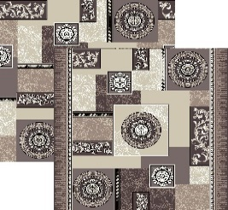 | 
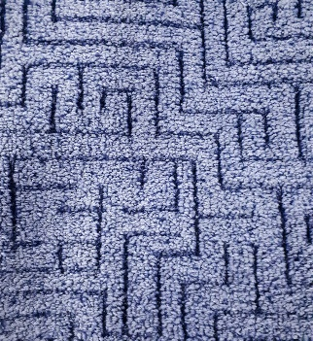 |  | 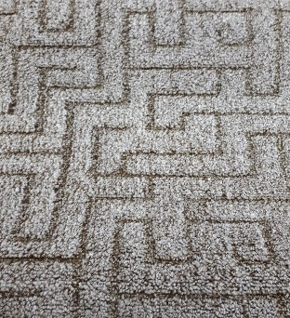 | 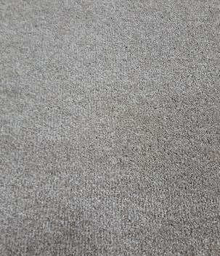
Просто напишите специалистам vitcarpet.rb@gmail.com
и мы свяжемся с Вами, чтобы ответить на все вопросы и обсудить сотрудничество.
Станьте нашим официальным представителем!
Instagram: https://www.instagram.com/vitcarpet/
Tiktok: https://www.tiktok.com/@vitcarpet

ОАО «Витебские ковры» УНП 300082076
Республика Беларусь
210002, г. Витебск, ул. М.Горького, 75
(10375212) т/ф. 374627, 374653

